**BỘ GIÁO DỤC VÀ ĐÀO TẠO**

**TRƯỜNG ĐẠI HỌC DUY TÂN**



**Tên đề tài:**

**PHÁT TRIỄN HỆ THỐNG STREAMING PHIM TRỰC TUYẾN TÍCH HỢP CHAT BOX VÀ THANH TOÁN VNPAY**

**∙•🙞🟏🙜•∙**

**TÀI LIỆU TEST PLAN**

GVHD: ThS.Phan Long

Nhóm SVTH:

Lê Anh Biên Cương 27211236697

Trần Vĩnh Phú 27211221281

Phan Hồng Phước 27211201975

Hồ Sang 27211248428

Lê Hữu Kiên Tĩnh 27211202141

**Đà Nẵng, tháng 03 năm 2025**

**THÔNG TIN DỰ ÁN**

|  |  |  |  |  |
| --- | --- | --- | --- | --- |
| **Dự án viết tắt** |  | | | |
| **Tên dự án** | PHÁT TRIỂN HỆ THỐNG STREAMING PHIM TRỰC TUYẾN TÍCH HỢP CHAT BOX VÀ THANH TOÁN VNPAY | | | |
| **Ngày bắt đầu** | 22/04/2025 | **Ngày kết thúc** | | 28/04/2025 |
| **Nơi thực hiện** | Khoa Công Nghệ Thông Tin – Đại học Duy Tân | | | |
| **Giảng viên hướng dẫn** | ThS. Phan Long  Email: [phanlong92@gmail.com](mailto:phanlong92@gmail.com)  Phone: 0903333080 | | | |
| **Chủ sở hữu** | Trần Vĩnh Phú  Email: [tranvinhphu47@gmail.com](mailto:tranvinhphu47@gmail.com)  Tel: 0373197148 | | | |
| **Quản lý dự án** | Lê Anh Biên Cương | | [biencuong27112003@gmail.com](mailto:biencuong27112003@gmail.com) | 0376762471 |
| **Thành viên trong đội** | Trần Vĩnh Phú | | [tranvinhphu47@gmail.com](mailto:tranvinhphu47@gmail.com) | 0373197148 |
| Phan Hồng Phước | | [thuha18021010@gmail.com](mailto:thuha18021010@gmail.com) | 0774563459 |
| Hồ Sang | | [sangho122003@gmail.com](mailto:sangho122003@gmail.com) | 0935381549 |
| Lê Hữu Kiên Tĩnh | | [bomsupro123@gmail.com](mailto:bomsupro123@gmail.com) | 0928043664 |

**THÔNG TIN TÀI LIỆU**

|  |  |
| --- | --- |
| **Tên dự án** | PHÁT TRIỂN HỆ THỐNG STREAMING PHIM TRỰC TUYẾN TÍCH HỢP CHAT BOX VÀ THANH TOÁN VNPAY |
| **Tiêu đề tài liệu** | UserInterface Design Document |
| **Người thực hiện** | Trần Vĩnh Phú |

**LỊCH SỬ CHỈNH SỬA TÀI LIỆU**

|  |  |  |  |
| --- | --- | --- | --- |
| **Phiên bản** | **Người chỉnh sửa** | **Ngày** | **Ghi chú** |
| 1.0 | Phan Hồng Phước | 13/4/2025 | Tạo tài liệu |
| 1.1 | Phan Hồng Phước | 16/4/2025 | Chỉnh sửa tài liệu |

**PHÊ DUYỆT TÀI LIỆU**

|  |  |  |  |
| --- | --- | --- | --- |
| **Người hướng dẫn** | ThS. Phan Long | **Chữ ký** |  |
| **Ngày** | …./…./2025 |
| **Chủ sở hữu** | Trần Vĩnh Phú | **Chữ ký** |  |
| **Ngày** | …./…./2025 |
| **Quản lý dự án** | Lê Anh Biên Cương | **Chữ ký** |  |
| **Ngày** | …./…./2025 |
| **Thành viên** | Trần Vĩnh Phú | **Chữ ký** |  |
| **Ngày** | …./…./2025 |
| Phan Hồng Phước | **Chữ ký** |  |
| **Ngày** | …./…./2025 |
| Hồ Sang | **Chữ ký** |  |
| **Ngày** | …./…./2025 |
| Lê Hữu Kiên Tĩnh | **Chữ ký** |  |
| **Ngày** | …./…./2025 |

MỤC LỤC

MỤC LỤC 5

**1.** **SƠ ĐỒ LIÊN KẾT GIAO DIỆN** 7

**2.** **THIẾT KẾ GIAO DIỆN** 9

**2.1.** **Giao diện Đăng Nhập** 9

**2.1.1.** **Bảng mẫu** 9

**2.1.2.** **Đặc tả chi tiết** 9

**2.2.** **Giao diện Đăng ký** 11

**2.2.1.** **Bảng mẫu** 11

**2.2.2.** **Đặc tả chi tiết** 12

**2.3.** **Giao diện Lấy lại mật khẩu** 13

**2.3.1.** **Bảng mẫu** 13

**2.3.2.** **Đặc tả chi tiết** 14

**2.4.** **Giao diện tìm kiếm phim** 15

**2.4.1.** **Bảng mẫu** 15

**2.4.2.** **Đặc tả chi tiết** 16

**2.5.** **Giao diện thanh toán VnPay** 17

**2.5.1.** **Bảng mẫu** 17

**2.5.2.** **Đặc tả chi tiết** 17

**2.6.** **Giao diện bình luận và đánh giá phim** 19

**2.6.1.** **Bảng mẫu** 19

**2.6.2.** **Đặc tả chi tiết** 19

**2.7.** **Giao diện thêm báo cáo doanh thu** 21

**2.7.1.** **Bảng mẫu** 21

**2.7.2.** **Đặc tả chi tiết** 21

**2.8.** **Giao diện quản lý người dùng** 23

**2.8.1.** **Bảng mẫu** 23

**2.8.2.** **Đặc tả chi tiết** 23

**2.9.** **Giao diện Quản lý phim** 25

**2.9.1.** **Bảng mẫu** 25

**2.9.2.** **Đặc tả chi tiết** 25

**2.10.** **Giao diện Quản lý thanh toán và doanh thu** 27

**2.10.1.** **Bảng mẫu** 27

**2.10.2.** **Đặc tả chi tiết** 28

**2.11.** **Giao diện Chat bot** 29

**2.11.1.** **Bảng mẫu** 29

**2.11.2.** **Đặc tả chi tiết** 30

1. **SƠ ĐỒ LIÊN KẾT GIAO DIỆN**

Hình 1. Sơ đồ liên kết giao diện trong ứng dụng

* Trong đó:

|  |  |  |
| --- | --- | --- |
| **Mã UI** | **Tên** | **Ý nghĩa** |
| UI_01 | Đăng nhập | Giao diện đăng nhập |
| UI_02 | Đăng ký | Giao diện đăng ký |
| UI_03 | Lấy lại mật khẩu | Giao diện lấy lại mật khẩu |
| UI_04 | Tìm kiếm phim | Giao diện Tìm kiếm phim |
| UI_05 | Thanh toán VnPay | Giao diện thanh toán VnPay |
| UI_06 | Bình luận và đánh giá phim | Hiển thị bình luân đánh giá phim |
| UI_07 | Báo cáo doanh thu | Hiển thị danh sách báo cáo doanh thu |
| UI_08 | Quản lý người dùng | Hiển thị danh sách người dùng |
| UI_09 | Quản lý phim | Hiển thị danh sách phim |
| UI_10 | Quản lý thanh toán và doanh thu | Hiển thị danh sách thanh toán của khách hàng |
| UI_11 | Chat bot | Hiển thị chat bot |

1. **THIẾT KẾ GIAO DIỆN**
   1. **Giao diện Đăng Nhập**
      1. **Bảng mẫu**

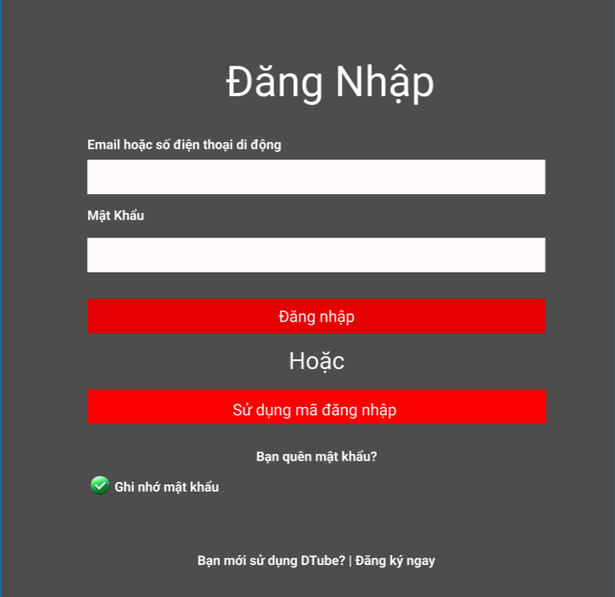

Hình 2.1. Giao diện trang đăng nhập

* + 1. **Đặc tả chi tiết**

|  |  |  |  |  |  |
| --- | --- | --- | --- | --- | --- |
| **Màn hình** | Đăng Nhập | | | | |
| **Mô tả** | Hệ thông cần cung cấp một trang đăng nhập cho người dùng (admin) tên đăng nhâp và mật khẩu. Hệ thống cần xác nhận người dùng đã đăng nhập thuộc nhóm nào và mở trang tương ứng với họ. | | | | |
| **Truy cập** | Người dùng bấm vào “Đăng nhập” | | | | |
| **Đối tượng** | Admin, Khách hàng | | | | |
| **Nội dung** | | | | | |
| **Mục** | **Kiểu** | **Dữ liệu** | | **Mô tả** | |
| 1 | Text box | Mặc định: rỗng  Yêu cầu: có | | Nơi nhập Username | |
| 2 | Text box | Mặc định: rỗng  Yêu cầu: có | | Nơi nhập Password | |
| 3 | Check Box |  | | Nhớ username và password | |
| 4 | Link lable |  | | Cho phép người dùng lấy lại mật khẩu | |
| 5 | Button |  | | Nút Đăng Nhập | |
| **Hoạt động** | | | | | |
| **Tên** | **Mô tả** | | **Thành công** | | **Thất bại** |
| Không nhập username | 1.Không nhập username  2.Nhấn nút “Đăng nhập” | |  | | Thông báo: “Vui lòng nhập username” |
| Không nhập password | 1.Không nhập password  2.Nhấn nút “Đăng nhập” | |  | | Thông báo: “Vui lòng nhập password” |
| Đăng Nhập | Nhấn nút “Đăng nhập” | | Chuyển đến trang chủ | | Thông báo: “Sai username hoặc password” |
| Nhớ username và password | Tích vào ô | | Nhớ username và password | | Không hiển thị |
| Quên mật khẩu | Khi người dùng nhấn vào “Bạn quên mật khẩu” | | Chuyển đến trang lấy lại mật khẩu | |  |

* 1. **Giao diện Đăng ký**
     1. **Bảng mẫu**

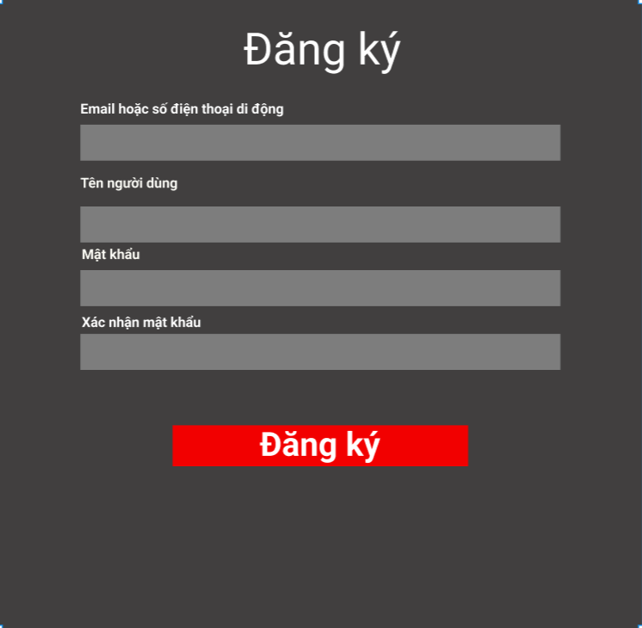

Hình 2.2. Giao diện đăng ký

* + 1. **Đặc tả chi tiết**

|  |  |  |  |  |  |
| --- | --- | --- | --- | --- | --- |
| **Màn hình** | Đăng ký | | | | |
| **Mô tả** | Hệ thống cho người dùng thay đăng ký bằng cách nhập các thông tin cần thiết. | | | | |
| **Truy cập** | Người dùng bấm vào “Forget Password” | | | | |
| **Đối tượng** | Khách hàng, khách vãng lai | | | | |
| **Nội dung** | | | | | |
| **Mục** | **Kiểu** | **Dữ liệu** | | **Mô tả** | |
| 1 | Text box | Mặc định: rỗng  Yêu cầu: có | | Nơi nhập số điện thoại và email | |
| 2 | Text box | Mặc định: rỗng  Yêu cầu: có | | Nơi nhập tên người dùng | |
| 3 | Button |  | | Nút di chuyển đến trang đăng nhập | |
| 4 | Text box |  | | Nơi nhập mật khẩu mới | |
| 5 | Text box |  | | Nơi xác nhận mật khẩu mới | |
| **Hoạt động** | | | | | |
| **Tên** | **Mô tả** | | **Thành công** | | **Thất bại** |
| Đăng ký tài khoản | Đăng ký tài khoản mới khi nhấn nút "Đăng ký" | | Hiển thị thông báo "Đăng ký thành công" | | Hiển thị lỗi nếu thông tin không hợp lệ |
| Đăng ký thành công | Kiểm tra xem email hoặc số điện thoại đã tồn tại chưa | | Đăng ký thành công | | Trả về lỗi (ví dụ email đã tồn tại hay chưa |
| Kiểm tra hợp lệ đầu vào | Kiểm tra định dạng email, độ dài mật khẩu, trùng khớp mật khẩu | | Thông báo "Thông tin hợp lệ" | | Hiển thị cảnh báo cho người dùng sửa lại |

* 1. **Giao diện Lấy lại mật khẩu**
     1. **Bảng mẫu**

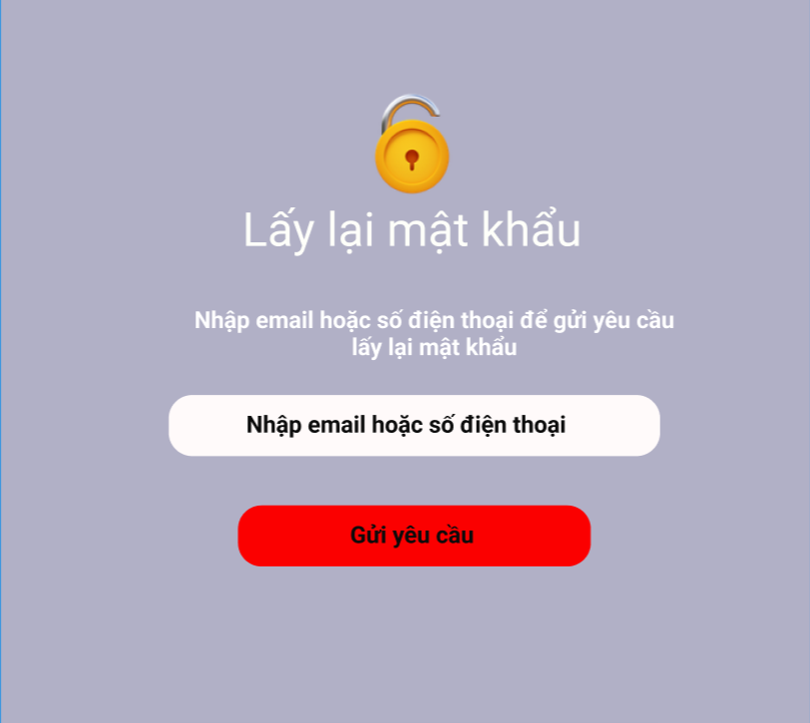

Hình 2.3. Giao diện trang lấy lại mật khẩu

* + 1. **Đặc tả chi tiết**

|  |  |  |  |  |  |  |
| --- | --- | --- | --- | --- | --- | --- |
| Màn hình | Lấy lại mật khẩu | | | | | |
| Mô tả | Hệ thống cho phép người dùng lấy lại mật khẩu khi quên mật khẩu | | | | | |
| Truy cập | Người dùng bấm vào mục "quên mật khâu" | | | | | |
| Đối tượng | Khách hàng | | | | | |
| **Nội dung** | | | | | | |
| **Mục** | **Kiểu** | **Dữ liệu** | | **Mô tả** | | |
| 1 | Icon |  | | Hiển thị ổ khóa | | |
| 2 | Text |  | | Lấy lại mật khẩu | | |
| 3 | Text |  | | Nhập email hoặc số điện thoại để gửi yêu cầu lấy lại mật khẩu | | |
| 4 | Text box |  | | Nhập email hoặc số điện thoại | | |
| 5 | Button |  | | Gửi yêu câu | | |
| **Hoạt động** | | | | | | |
| **Tên** | **Mô tả** | | **Thành công** | | **Thất bại** | |
| Quên mật khẩu | Hệ thống biểu nhập email hoặc số điện thoại | | Hiển thị cần nhập mã để lấy lại mật khẩu | | | Hiển thị số điện thoại hoặc email không tồn tại |
| Kiểm tra và cập nhật lại mật khẩu | Kiểm tra mật khẩu có trùng khớp, đủ độ mạnh | | Nếu hợp lệ thì cập nhật mật khẩu vào database | | Khồng thành công hủy token/OTP sau khi sử dụng | |
| Đã lấy lại mật khẩu thành công | Hiển thị mật khẩu đặt lại thành công | | Chuyển về trang đăng nhập | |  | |

* 1. **Giao diện tìm kiếm phim**
     1. **Bảng mẫu**

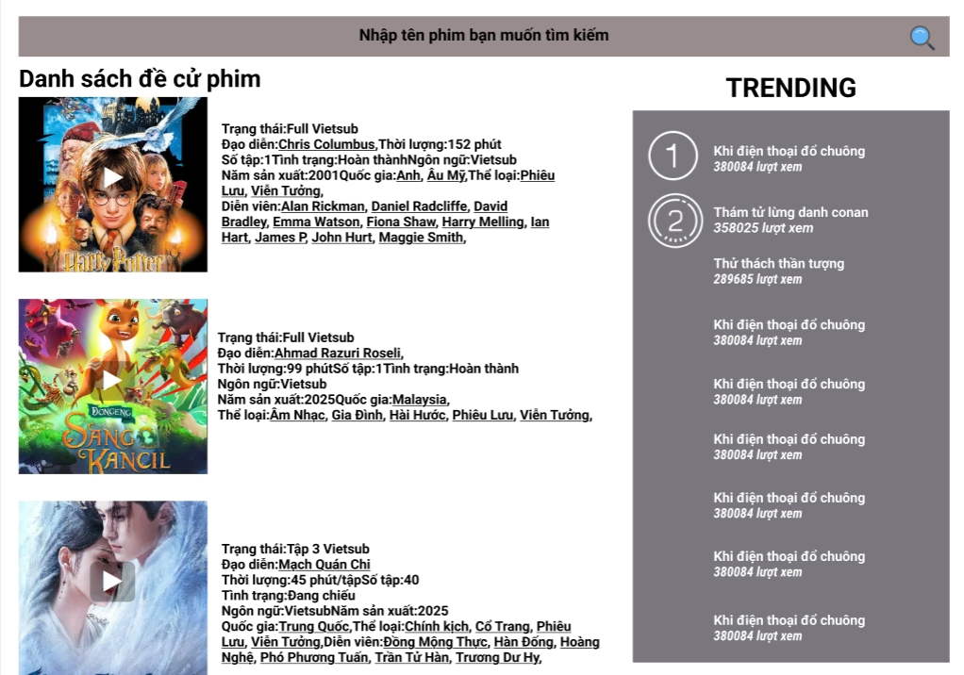

Hình 2.4. Giao diện tìm kiếm phim

* + 1. **Đặc tả chi tiết**

|  |  |  |  |  |  |
| --- | --- | --- | --- | --- | --- |
| Màn hình | Tìm kiếm phim | | | | |
| Mô tả | Giao diện cho phép người dùng tìm kiếm phim | | | | |
| Truy cập | Người dùng bấm vào mục "Tìm kiếm phim" trong menu bên trên. | | | | |
| Đối tượng | Admin, member | | | | |
| **Nội dung** | | | | | |
| **Mục** | **Kiểu** | **Dữ liệu** | | **Mô tả** | |
| 1 | Text Box |  | | Nhập phim cần tìm kiếm | |
| 2 | Icon_KL |  | | Tìm kiếm phim | |
| 3 | Img_PT |  | | Hiển thị các poster phim | |
| 4 | Text |  | | Hiển thị nội dung, mô tả phim | |
| 5 | List_Trending |  | | Hiển thị dánh sách phim nỗi bật | |
| **Hoạt động** | | | | | |
| **Tên** | **Mô tả** | | **Thành công** | | **Thất bại** |
| Chọn tìm kiếm phim | Chọn tìm kiếm phim | | Hiển thị phim cần tìm kiếm | | Không có lựa chọn nào |
| Danh sách phim đề cử | Chọn danh sách đề cử | | Hiển thị các thông tin chi tiết phim | | Không có lựa chọn nào |
| Chọn poster | Chọn poster | | Hiển thị thông tin phim | | Không có lựa chọn nào |
| Chọn treding | Chọn vào mục trending | | Hiển thị các phim nỗi bật | | Không có lựa chọn nào |

* 1. **Giao diện thanh toán VnPay**
     1. **Bảng mẫu**

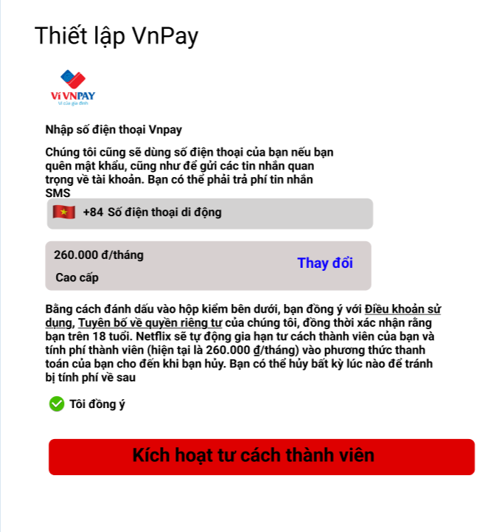

Hình 2.5. Giao diện thanh toán VnPay

* + 1. **Đặc tả chi tiết**

|  |  |  |  |  |  |
| --- | --- | --- | --- | --- | --- |
| **Màn hình** | Thanh toán bằng VNPAY | | | | |
| **Mô tả** | Hiển thị thông tin chi tiết cần thanh toán và kích hoạt tư cách thành viên | | | | |
| **Truy cập** | Người dùng chọn gói thành viên cần thanh toán | | | | |
| **Đối tượng** | Admin, Member | | | | |
| **Nội dung** | | | | | |
| **Mục** | **Kiểu** | **Dữ liệu** | | **Mô tả** | |
| 1 | Text |  | | Hiển thị thiệt lập VnPay | |
| 2 | Icon_VNPay |  | | Hiển thị icon vnpay | |
| 3 | Text |  | | Hiển thị nhập số điện thoại | |
| 4 | Label |  | | Hiển thị nội dung số điện thoại cần nhập | |
| 5 | Label |  | | Hiển thị số tiền cần thanh toán | |
| 6 | Icon_QG |  | | Hiển thị icon quốc gia điền số điện thoại | |
| 7 | Radio Button |  | | Chọn vào tội đồng ý để thanh toán | |
| 8 | Button |  | | Nút để thanh toán để chuyển đến trang chủ | |
| **Hoạt động** | | | | | |
| **Tên** | **Mô tả** | | **Thành công** | | **Thất bại** |
| Hiển thị thiết lập VnPay | Hiển thị loại VnPay | | Loại Vnpay cần hiển thị | | Không hiển thị Vnpay |
| Nhập số điện thoại cần thanh toán | Hiển thị số điện thoại | | Điện thoại được xác thực | | Hiển thị thất bại khi không xác thực điện thoại |
| Kích hoạt tư cách thành viên | Hiển thị trang chủ | | Khi thanh toán thành công | | Không thanh toán thành công |

* 1. **Giao diện bình luận và đánh giá phim**
     1. **Bảng mẫu**

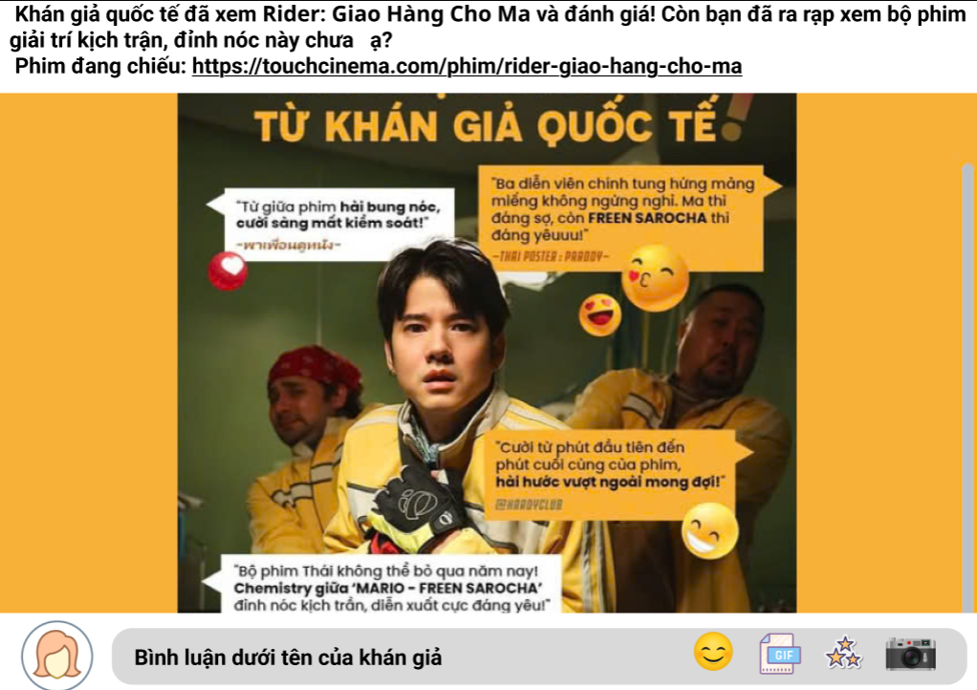

Hình 2.6. Giao diện bình luận và đánh giá phim

* + 1. **Đặc tả chi tiết**

|  |  |  |  |  |
| --- | --- | --- | --- | --- |
| **Màn hình** | Bình luận và đánh giá phim | | | |
| **Mô tả** | Hiển thị poster cần đánh giá và bình luận phim | | | |
| **Truy cập** | Người dùng chọn "bình luận và đánh giá phim" | | | |
| **Đối tượng** | member, admin | | | |
| **Nội dung** | | | | |
| **Mục** | **Kiểu** | **Dữ liệu** | **Mô tả** | |
| 1 | Text |  | Hiển thị mô tả phim chi tiết | |
| 2 | Lable |  | Hiển thị poster phim cần đánh giá và binh luật | |
| 3 | Icon |  | Icon người dùng | |
| 4 | Lable |  | Bình luận của khách hàng | |
| **Hoạt động** | | | | |
| **Tên** | **Mô tả** | | **Thành công** | **Thất bại** | |
| Hiển thị phim cần bình luận và đánh giá | Hiển thị giao diện có poster phim cần đánh giá | | Phim được hiển thị | Không hiển thị phim | |
| Đánh giá bằng sao | Bấm vào icon sao bên phải | | Hiển thị 1 đến 5 sao cho khách hàng đánh giá | Không hiển thị kết quả | |
| Nội dung văn bản cần đánh giá | Nhập nội dung và đánh giá phim | | Hiển thị thành công khi người dùng đánh giá | Không hiển thị kết quả | |

* 1. **Giao diện thêm báo cáo doanh thu**
     1. **Bảng mẫu**

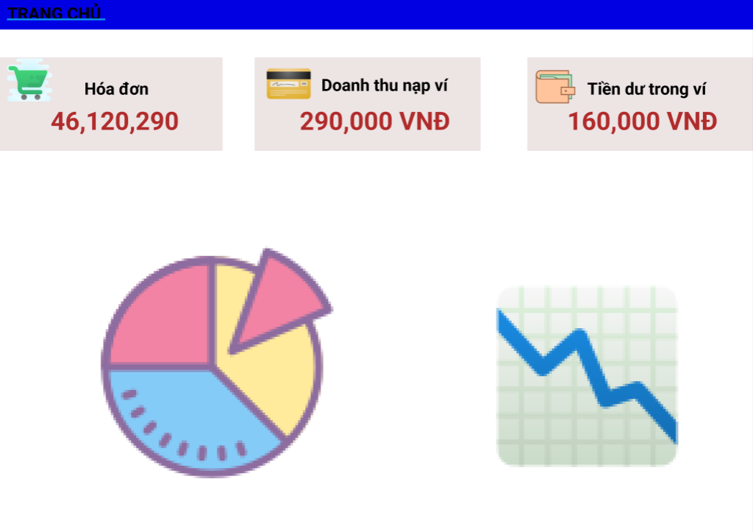

Hình 2.7. Giao diện báo cao doanh thu

* + 1. **Đặc tả chi tiết**

|  |  |  |  |  |  |
| --- | --- | --- | --- | --- | --- |
| **Màn hình** | Thêm Loại Văn Bản | | | | |
| **Mô tả** | Giao diện cho phép người dùng nhập thông tin để thêm một Loại Văn Bản mới vào hệ thống, bao gồm tên Loại Văn Bản và mô tả chi tiết. | | | | |
| **Truy cập** | Người dùng chọn "Quản lý" > "Loại Văn Bản" > "Thêm" để mở giao diện này. | | | | |
| **Đối tượng** | Member, admin | | | | |
| **Nội dung** | | | | | |
| **Mục** | **Kiểu** | **Dữ liệu** | | **Mô tả** | |
| 1 | Textbox |  | | Nhập tên Loại Văn Bản | |
| 2 | Textbox |  | | Nhập mô tả chi tiết về Loại Văn Bản | |
| 3 | Button |  | | Lưu thông tin Loại Văn Bản mới vào hệ thống | |
| 4 | Button |  | | Quay lại giao diện "Danh Sách Loại Văn Bản" | |
| **Hoạt động** | | | | | |
| **Tên** | **Mô tả** | | **Thành công** | | **Thất bại** |
| Nhập tên Loại Văn Bản | Nhập tên vào ô "Tên Loại Văn Bản" | | Tên Loại Văn Bản được nhập | | Trống hoặc không hợp lệ |
| Nhập mô tả | Nhập mô tả vào ô "Mô tả" | | Mô tả được nhập đầy đủ | | Trống hoặc không hợp lệ |
| Lưu Loại Văn Bản mới | Nhấn nút "Thêm" để lưu Loại Văn Bản | | Loại Văn Bản được lưu và hiển thị trong danh sách | | Không lưu được hoặc hiển thị lỗi |
| Quay lại danh sách | Nhấn nút "Quay lại" để trở về giao diện trước đó | | Quay lại danh sách Loại Văn Bản | | Không thể quay lại |

* 1. **Giao diện quản lý người dùng**
     1. **Bảng mẫu**

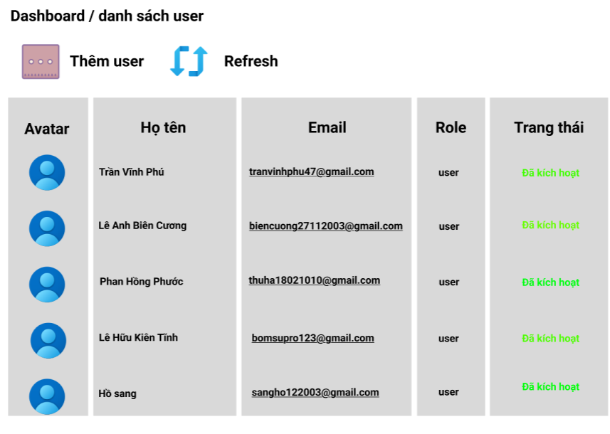

Hình 2.8. Giao diện quản lý người dùng

* + 1. **Đặc tả chi tiết**

|  |  |  |  |  |  |
| --- | --- | --- | --- | --- | --- |
| **Màn hình** | Cập nhật Loại Văn Bản | | | | |
| **Mô tả** | Giao diện cho phép người dùng sửa thông tin Loại Văn Bản trong hệ thống, bao gồm tên, mô tả chi tiết và trạng thái của Loại Văn Bản. | | | | |
| **Truy cập** | Người dùng chọn "Quản lý" > "Loại Văn Bản" > "Sửa" để mở giao diện này. | | | | |
| **Đối tượng** | Admin, member | | | | |
| **Nội dung** | | | | | |
| **Mục** | **Kiểu** | **Dữ liệu** | | **Mô tả** | |
| 1 | Textbox |  | | Nhập tên Loại Văn Bản | |
| 2 | Textbox |  | | Nhập mô tả chi tiết về Loại Văn Bản | |
| 3 | Radio button |  | | Hiển thị hoặc ẩn Loại Văn Bản | |
| 4 | Button |  | | Lưu thông tin Loại Văn Bản vào hệ thống | |
| 5 | Button |  | | Quay lại giao diện “Danh Sách Loại Văn Bản” | |
| **Hoạt động** | | | | | |
| **Tên** | **Mô tả** | | **Thành công** | | **Thất bại** |
| Nhập tên Loại Văn Bản | Nhập tên vào ô "Tên Loại Văn Bản" | | Tên Loại Văn Bản được nhập | | Trống hoặc không hợp lệ |
| Nhập mô tả | Nhập mô tả vào ô "Mô tả" | | Mô tả được nhập đầy đủ | | Trống hoặc không hợp lệ |
| Lưu Loại Văn Bản mới | Nhấn nút "Thêm" để lưu Loại Văn Bản | | Loại Văn Bản được lưu và hiển thị trong danh sách | | Không lưu được hoặc hiển thị lỗi |
| Quay lại danh sách | Nhấn nút "Quay lại" để trở về giao diện trước đó | | Quay lại danh sách Loại Văn Bản | | Không thể quay lại |
| Hiển thị hoặc ẩn Loại Văn Bản | Chọn hiển thị hoặc ẩn Loại Văn Bản | |  | |  |

* 1. **Giao diện Quản lý phim**
     1. **Bảng mẫu**

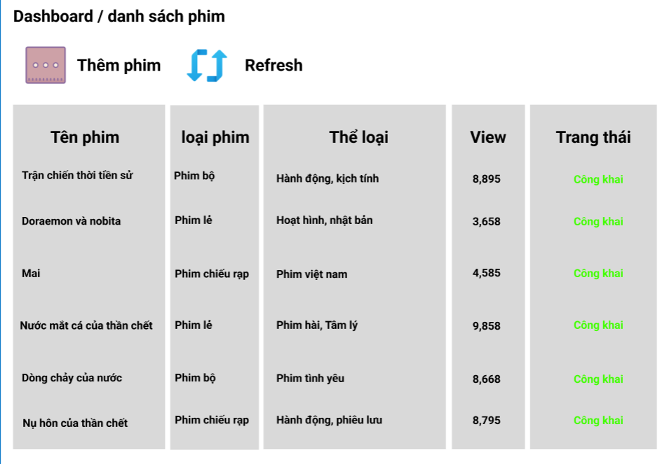

Hình 2.9. Giao diện Quản lý danh sách phim

* + 1. **Đặc tả chi tiết**

|  |  |  |  |  |  |
| --- | --- | --- | --- | --- | --- |
| **Màn hình** | Danh sách Nơi Nhận | | | | |
| **Mô tả** | Giao diện hiển thị danh sách các Nơi Nhận văn bản, bao gồm Loại Văn Bản, Đơn Vị Ban hành, Nơi Nhận cụ thể và các tùy chọn quản lý (sửa, xóa). | | | | |
| **Truy cập** | Người dùng chọn "Quản lý" > "Nhận theo Loại Văn Bản" để mở giao diện này. | | | | |
| **Đối tượng** | Admin, member | | | | |
| **Nội dung** | | | | | |
| **Mục** | **Kiểu** | **Dữ liệu** | | **Mô tả** | |
| 1 | Button |  | | Nhấn nút “Thêm” để thêm Nơi Nhận mới | |
| 2 | Text box |  | | Nhập từ khóa để tìm kiếm | |
| 3 | Table |  | | Hiển thị danh sách Nơi Nhận | |
| 4 | Button |  | | Nhấn nút “Sửa” để sửa thông tin Nơi Nhận | |
| 5 | Button |  | | Nhấn nút “Xóa” để xóa Nơi Nhận | |
| **Hoạt động** | | | | | |
| **Tên** | **Mô tả** | | **Thành công** | | **Thất bại** |
| Hiển thị danh sách Nơi Nhận | Hiển thị danh sách các Nơi Nhận cho mỗi Loại Văn Bản | | Danh sách được hiển thị đầy đủ | | Không hiển thị hoặc thiếu dữ liệu |
| Tìm kiếm Nơi Nhận | Người dùng nhập từ khóa tìm kiếm vào ô "Tìm Kiếm" | | Danh sách lọc theo từ khóa được hiển thị | | Không tìm thấy kết quả phù hợp |
| Sửa Nơi Nhận | Nhấn nút "Sửa" để chỉnh sửa thông tin Nơi Nhận | | Giao diện sửa hiện ra với thông tin chi tiết | | Không thể truy cập giao diện sửa |
| Xóa Nơi Nhận | Nhấn nút "Xóa" để xóa Nơi Nhận | | Nơi Nhận được xóa khỏi danh sách | | Không thể xóa hoặc xuất hiện thông báo lỗi |
| Thêm Nơi Nhận mới | Nhấn nút "Thêm" để thêm mới Nơi Nhận | | Giao diện thêm Nơi Nhận hiện ra | | Không thể mở giao diện thêm mới |

* 1. **Giao diện Quản lý thanh toán và doanh thu**
     1. **Bảng mẫu**

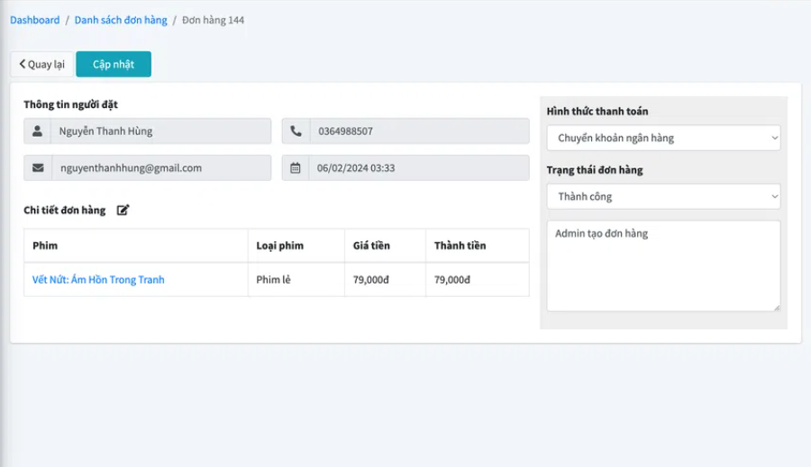

Hình 2.10. Giao diện Quản lý thanh toán và doanh thu

* + 1. **Đặc tả chi tiết**

|  |  |  |  |  |  |
| --- | --- | --- | --- | --- | --- |
| **Màn hình** | Thêm Nơi Nhận | | | | |
| **Mô tả** | Giao diện cho phép người dùng thêm mới thông tin Nơi Nhận văn bản, bao gồm Loại Văn Bản, nơi Ban hành, và thông tin Nơi Nhận. | | | | |
| **Truy cập** | Người dùng chọn "Quản lý" > "Nhận theo Loại Văn Bản" và nhấn nút "Thêm" để mở giao diện này. | | | | |
| **Đối tượng** | Admin, member | | | | |
| **Nội dung** | | | | | |
| **Mục** | **Kiểu** | **Dữ liệu** | | **Mô tả** | |
| 1 | Dropdown |  | | Chọn Loại Văn Bản muốn thêm Nơi Nhận. | |
| 2 | Dropdown |  | | Chọn nơi Ban hành của văn bản | |
| 3 | Tag input |  | | Nhập thông về Nơi Nhận cho Loại Văn Bản đã chọn | |
| 4 | Button |  | | Nhấn nút “Lưu” để lưu thông tin Nơi Nhận vào hệ thống | |
| 5 | Button |  | | Quay lại màn hình trước | |
| **Hoạt động** | | | | | |
| **Tên** | **Mô tả** | | **Thành công** | | **Thất bại** |
| Chọn Loại Văn Bản | Chọn Loại Văn Bản cần thêm Nơi Nhận từ dropdown. | | Hiển thị các Loại Văn Bản trong danh sách | | Danh sách trống |
| Chọn Nơi Ban Hành | Chọn nơi Ban hành văn bản từ dropdown. | | Hiển thị các Đơn Vị Ban hành trong danh sách | | Danh sách trống |
| Nhập Nơi Nhận | Nhập thông tin Nơi Nhận theo Loại Văn Bản. | | Cho phép nhập liệu và lưu thông tin | | Không cho phép nhập liệu |
| Lưu Nơi Nhận | Nhấn "Thêm" để lưu thông tin Nơi Nhận mới. | | Lưu thành công và hiển thị trong danh sách Nơi Nhận | | Thông báo lỗi hoặc không lưu được |
| Quay lại | Nhấn "Quay lại" để trở về màn hình trước. | | Trở về màn hình trước mà không lưu thay đổi | | Không thể quay lại hoặc xuất hiện lỗi |

* 1. **Giao diện Chat bot**
     1. **Bảng mẫu**

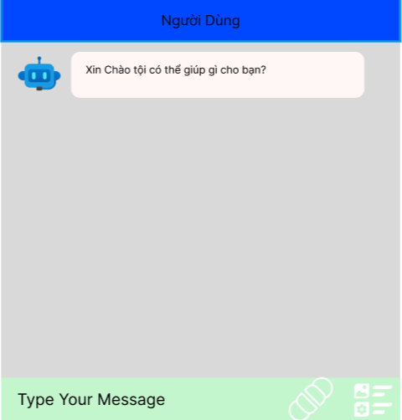

Hình 2.11. Giao diện chat Bot

* + 1. **Đặc tả chi tiết**

|  |  |  |  |  |  |
| --- | --- | --- | --- | --- | --- |
| **Màn hình** | Cập nhật Nơi Nhận | | | | |
| **Mô tả** | Giao diện cho phép người dùng cập nhật thông tin Nơi Nhận của văn bản, bao gồm Loại Văn Bản, nơi Ban hành, danh sách Nơi Nhận, và trạng thái hiển thị. | | | | |
| **Truy cập** | Người dùng chọn "Quản lý" > "Nhận theo Loại Văn Bản" và nhấn nút "Sửa" trên một bản ghi để mở giao diện này. | | | | |
| **Đối tượng** | Admin, member | | | | |
| **Nội dung** | | | | | |
| **Mục** | **Kiểu** | **Dữ liệu** | | **Mô tả** | |
| 1 | Dropdown |  | | Chọn Loại Văn Bản muốn cập nhật. | |
| 2 | Dropdown |  | | Chọn nơi Ban hành của văn bản. | |
| 3 | Tag Input |  | | Hiển thị danh sách các Nơi Nhận đã chọn, cho phép chỉnh sửa. | |
| 4 | Radio Button |  | | Chọn trạng thái hiển thị của Nơi Nhận văn bản (Hiển thị/Ẩn). | |
| 5 | Button |  | | Lưu thay đổi thông tin Nơi Nhận vào hệ thống. | |
| 6 | Button |  | | Quay lại màn hình trước | |
| **Hoạt động** | | | | | |
| **Tên** | **Mô tả** | | **Thành công** | | **Thất bại** |
| Chọn Loại Văn Bản | Chọn Loại Văn Bản muốn cập nhật từ dropdown. | | Hiển thị các Loại Văn Bản trong danh sách | | Danh sách trống |
| Chọn Nơi Ban Hành | Chọn nơi Ban hành văn bản từ dropdown. | | Hiển thị các Đơn Vị Ban hành trong danh sách | | Danh sách trống |
| Chỉnh sửa Nơi Nhận | Thêm/xóa các Nơi Nhận từ danh sách Nơi Nhận đã chọn. | | Cho phép thay đổi và cập nhật Nơi Nhận | | Không thể thêm/xóa Nơi Nhận |
| Cập nhật Trạng Thái | Chọn hiển thị hoặc ẩn thông tin Nơi Nhận văn bản. | | Cập nhật trạng thái hiển thị thành công | | Không thể cập nhật trạng thái |
| Lưu Thông Tin | Nhấn "Lưu" để lưu các thay đổi. | | Lưu thành công và hiển thị thông báo xác nhận | | Thông báo lỗi hoặc không lưu được |
| Quay lại | Nhấn "Quay lại" để trở về màn hình trước mà không lưu thay đổi | | Trở về màn hình trước mà không lưu thay đổi | | Không thể quay lại hoặc xuất hiện lỗi |